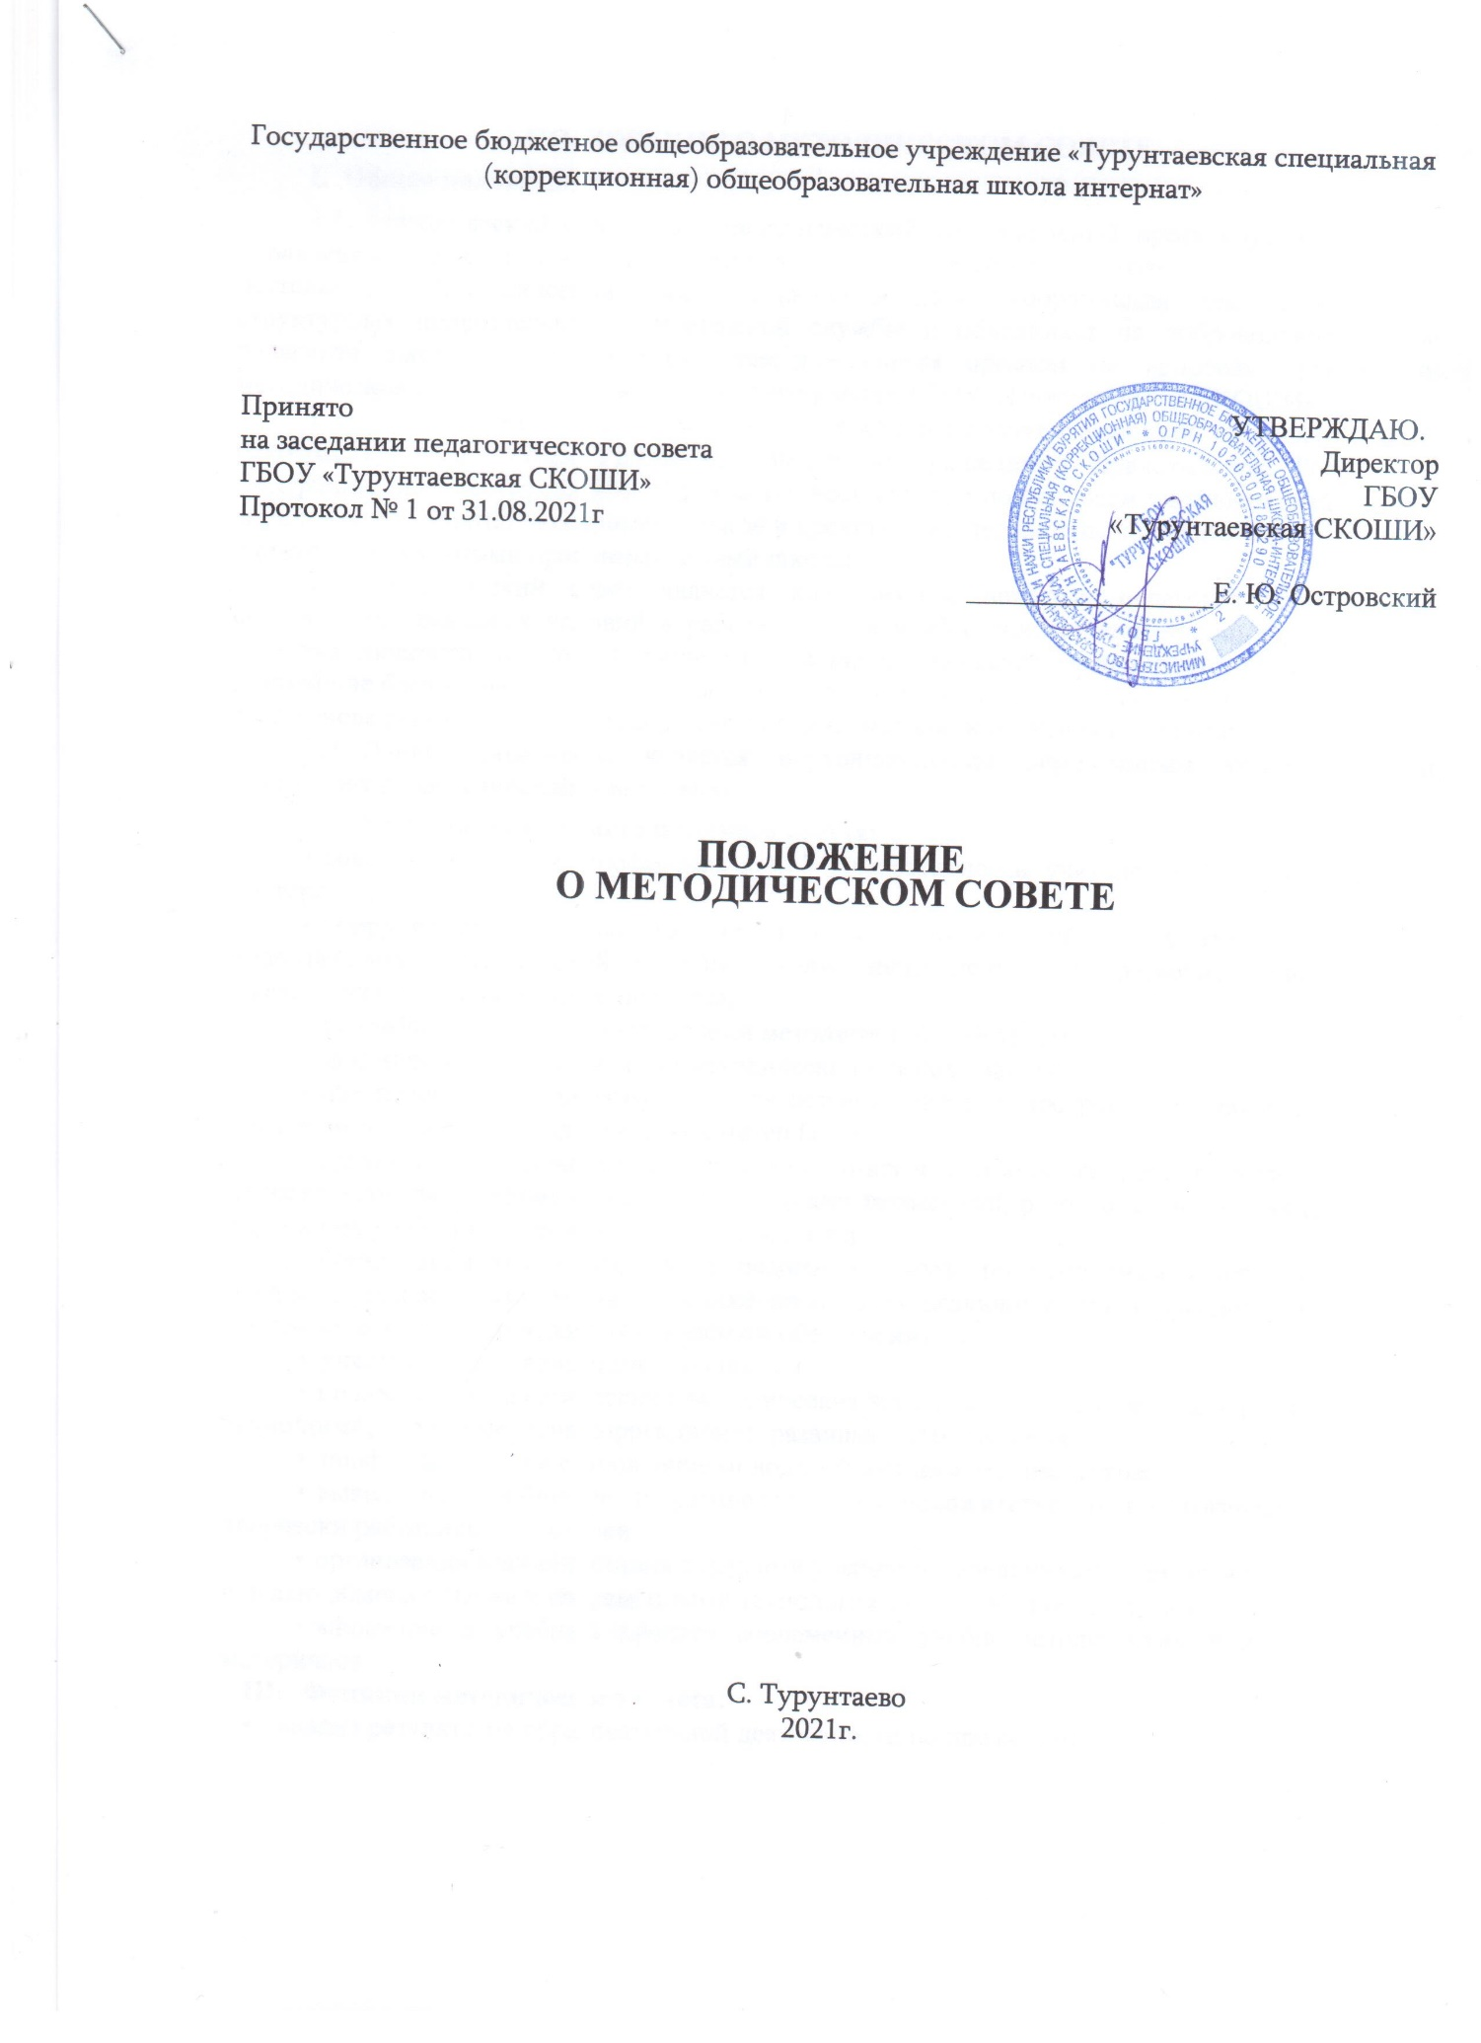

ПОЛОЖЕНИЕ О МЕТОДИЧЕСКОМ СОВЕТЕ

1. Общие положения.
2. Методический совет - это педагогический коллегиальный орган внутришкольного управления, способствующий формированию творческого подхода к педагогической деятельности. Методический совет создается в целях координации деятельности всех структурных подразделений методической службы и объединяет на добровольной основе педагогов школы. Совет является консультативным органом по вопросам организации методической работы в образовательном учреждении ГБОУ «Турунтаевская СКОШИ».
3. Методический совет в своей деятельности соблюдает Конвенцию о правах ребенка, руководствуется законами Российской Федерации, решениями Правительства Российской Федерации, органов управления образования всех уровней по вопросам учебно­воспитательной, методической, опытно-экспериментальной и проектно- исследовательской деятельности, а также Уставом и локальными правовыми актами школы.
4. Методический совет является консилиумом опытных педагогов, способствует созданию оптимальных условий в работе учителя и обеспечивает качественные условия для развития личности педагога и личности учащихся, оказывает компетентное воздействие на важнейшие блоки учебно-воспитательного процесса, анализирует его развитие, разрабатывает на этой основе рекомендации по совершенствованию методики обучения и воспитания детей с ОВЗ.
5. Данное положение является внутришкольным нормативным актом, который утверждает педагогический совет школы.
6. Основные задачи методического совета:

* совершенствование профессиональной компетентности учителей и их методического мастерства;
* координация деятельности методических объединений и других структурных подразделений методической службы школы, направленной на развитие методического обеспечения образовательного процесса;
* разработка основных направлений методической работы школы;
* формирование целей и задач методической службы школы;
* обеспечение методического сопровождения учебных программ, разработка учебных, научно-методических и дидактических материалов;
* организация инновационной и проектно-исследовательской деятельности в школы, направленной на освоение новых педагогических технологий, разработку авторских программ, апробацию учебно-методических комплексов и т.д.;
* организация консультирования педагогов школы по проблемам совершенствования профессионального мастерства, методики проведения различных видов занятий и их учебно­методического и материально-технического обеспечения;
* участие в аттестации педагогов школы;
* проведение педагогических и методических экспериментов по поиску и апробации новых технологий, форм и методов коррекционно-развивающего обучения;
* профессиональное становление молодых (начинающих) педагогов;
* выявление, обобщение и распространение положительного педагогического опыта творчески работающих учителей;
* организация взаимодействия с другими учебными заведениями и другими учреждениями с целью обмена опытом и современными технологиями в области образования;
* внедрение в учебный процесс современных учебно-методических и дидактических материалов

1. Функции методического совета:

* анализ результатов образовательной деятельности по предметам;
* участие в разработке вариационной части учебных планов;
* обсуждение рукописей учебно-методических пособий и дидактических материалов по предметам;
* подготовка и обсуждение докладов по вопросам методики преподавания учебных предметов, повышения квалификации и квалификационной категории учителей;
* обсуждение докладов по методике изложения принципиальных вопросов программы, методики проведения отдельных видов учебных занятий и содержания дидактических материалов к ним;
* организация и проведение педагогических экспериментов по поиску и внедрению новых информационных технологий обучения;
* обеспечение реализации концепции образовательной программы школы через организацию методической работы;
* совершенствование содержания образования, внедрение новых образовательных технологий в учебный процесс и анализ эффективности их использования;
* организация изучения профессиональных интересов, личностных потребностей и затруднений учителей;
* участие в подготовке и проведении педагогического совета школы;
* изучение эффективности организации методической работы в школы;
* определение целесообразности, качества и необходимости внедрения новых образовательных программ и дополнительных образовательных услуг;
* программно-методическое обеспечение учебно-воспитательного процесса, выбор программы спецкурсов для реализации профильного обучения;
* помощь творческим объединениям и общественно-педагогическим формированиям школы в разработке, экспертизе и реализации планов учебно-исследовательской и методической работы;
* экспертиза деятельности и документального обеспечения педагогических кадров в процессе аттестации (совместно с администрацией школы);
* осуществление экспертизы и поддержки экспериментов, проводимых педагогами школы;
* разработка положений о проведении конкурсов профессионального мастерства, олимпиад, соревнований по предметам.
* выполнение работы по экспертизе, оценке и распространению передового педагогического опыта;
* координация работы по созданию информационной базы и базы данных по разделам профессиональной деятельности педагогов;
* инициатива по поощрению и награждению педагогов школы;
* оценка деятельности методических объединений;
* разработка плана-графика открытых педагогических мероприятий и участие в их реализации;
* выбор и организация работы наставников с молодыми специалистами и малоопытными учителями;
* взаимные посещения занятий как внутри методического объединения, так и между учителями различных методических объединений с целью обмена опытом и совершенствования методики преподавания учебных предметов;
* совместные заседания с родственными и взаимообеспечивающими МО в целях обмена опытом работы;

изучение опыта работы родственных МО других учебных заведений и обмен опытом данной работы.

1. Организация работы методического совета.

Методический совет строит свою работу на принципах демократии, гласности, уважения и учета интересов всех членов педагогического коллектива. В состав совета входят руководители методических объединений, заместители директора, методист, руководители МО, специалисты (педагог-психолог, учитель-логопед), опытные учителя. Состав совета утверждается приказом директора школы. В составе совета могут формироваться секции по различным направлениям деятельности (проектно-исследовательская, инновационная,

диагностическая и т.п.). Руководителем совета является заместитель директора по учебной работе. Для обеспечения работы совет избирает секретаря. Работа совета осуществляется на основе годового плана. План составляется председателем методического совета, рассматривается на заседании методического совета, согласовывается с директором школы и утверждается на заседании педагогического совета школы. Заседания совета проводятся по мере необходимости, но не реже 1 раза в четверть. Рекомендации подписываются председателем методического совета и секретарем. При рассмотрении вопросов, затрагивающих другие направления образовательной деятельности, на заседания необходимо приглашать соответствующих должностных лиц. По каждому из обсуждаемых на заседании вопросов принимаются рекомендации, которые фиксируются в протоколе заседании.

Права методического совета.

Методический совет имеет право:

* выдвигать предложения об улучшении учебного процесса в школе;
* готовить предложения и рекомендовать учителей для повышения квалификационной категории;
* обращаться за консультациями по проблемам учебной деятельности и воспитания учащихся к заместителям директора школы;
* вносить предложения по организации и содержанию аттестации учителей;
* выдвигать от методического объединения учителей для участия в конкурсах профессионального мастерства «Учитель года», «Воспитатель года» и др.
* ставить вопрос перед администрацией школы о поощрении сотрудников ОУ за активное участие в научно-методической и проектно- исследовательской деятельности;

ставить вопрос о публикации материалов о передовом педагогическом опыте, накопленном в методических объединениях.